表的增删改查
db = database数据库
tb = table 表格
dba = database administrator 数据库管理员
dbms = database management system 数据库管理系统
c = create 增加
r = retrieve 查询
u = update 修改
d = delete 删除

如何给表增加数据
思路：
- 给哪张表增加
- 给哪些列增加
- 增加哪些值
语法：
insert into 表名
(列名1,列名2,列名3...)
values
(值1,值2,值3...);
案例一：
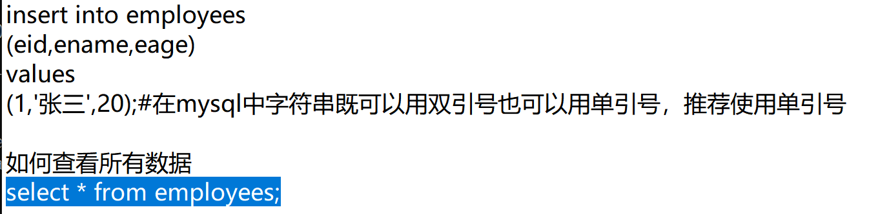

简化写法：
- 如果给所有列添加数据，列名可以省略
语法：
insert into 表名
values
(值1,值2,值3...);
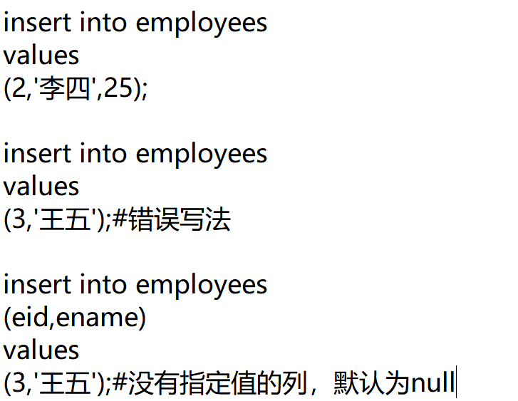
简化写法2：可以一次性插入多条数据
语法：
insert into 表名
values
(值1,值2,值3...),(值1,值2,值3...),(值1,值2,值3...)...;
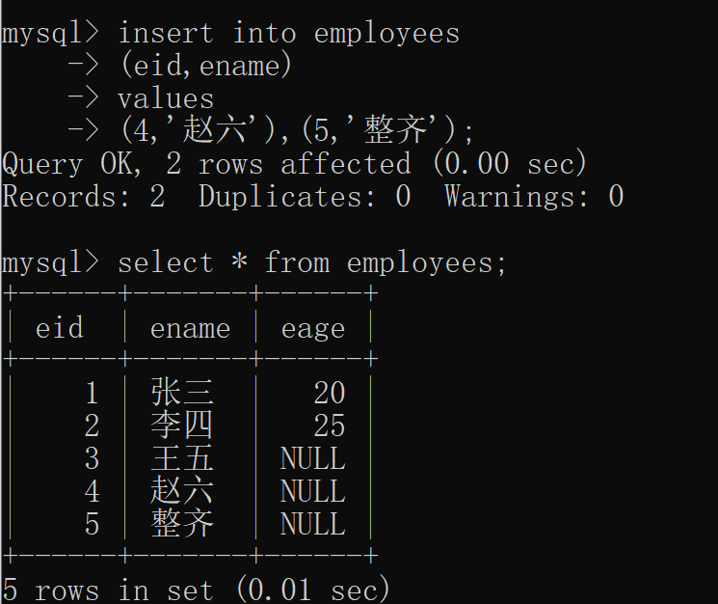

如何修改表格数据
思路：
- 修改哪张表
- 修改哪几列
- 修改成什么值
- 哪几行生效
语法：
update 表名
set 列名1 = 值1,列名2 = 值2,列名3 = 值3...
where 条件;

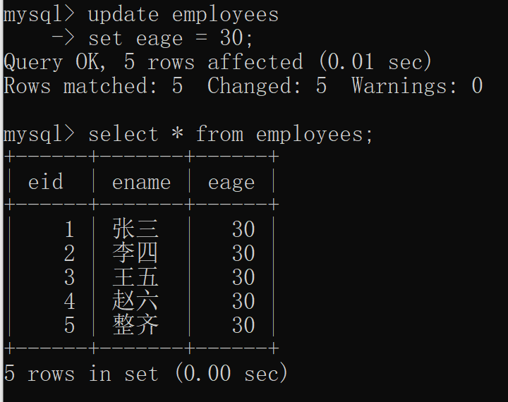
从上例可以看出，如果不添加条件所有行都会生效。
update employees
set eage = 20
#在mysql中比较两个内容是否相等使用一个等号
where eid = 1;
课堂练习：至少修改三条记录

修改表的练习：
- 把id大于等于3的员工姓名改为小张，年龄改为28岁
update employees
set ename = '小张', eage = 28
where eid >= 3;
- 把年龄在18岁到25岁之间的员工姓名改为小王（包含18和25）
UPDATE employees
SET ename='小王'
WHERE eage<=25 and eage>=18
- 把把id大于3或者小于2的员工姓名改为小李，年龄改为19岁
update employees
set ename = '小李',eage = 19
where eid > 3 or eid < 2;
在mysql中逻辑与既可以使用 && 也可以使用and,逻辑或可以使用||也可以使用or

MySql中的真和假
1.true表示真，false表示假
update employees
set eage = 1
where true;#全部修改，因为每一行判断都为真
update employees
set eage = 2
where false;#全部都不修改，因为每一行都为假

2.0表示假，非0表示真
3.null表示什么？假
4.’abc’表示真还是假？ ‘1abc’表示真还是假? ‘a1bc’表示真还是假？在mysql8中不能放到where 后，在mysql5中可以放。
课后任务：见群。

